课题：10.2液体的压强
教学目标:
1.知识与技能
（1）知道液体对容器底和侧壁的压强；知道液体内部存在压强。
（2）通过实验，探究影响液体内部压强的因素。
（3）能利用液体内部压强规律解释分析一些简单的有关问题。
2.过程与方法
（1）通过实验探究，总结液体内部压强规律，让学生初步体会实验归纳的研究方法。
（2）实验和理性思维相结合，培养学生的科学探究能力。
3.情感与价值观
培养学生关注周围现象的意识，使学生能主动参与探究，善于和同学合作。学会探究未知问题的方法
教学重点：
探究影响液体内部压强的因素。
教学难点：
推导液体压强的计算公式。
教学器材：
试管容器一个、橡皮膜、气球、压强计、烧杯每组各一个、水、盐
教学过程
教学互动设计：
一、创设情景，导入新课
2021年11月10日8时12分，我国“奋斗者”号载人潜水器顺利下潜至地球海洋最深处，在太平洋马里亚纳海沟成功坐底，坐底深度10909米，创造了中国载人深潜的新纪录。为什么潜水器外壳用特制的钢板制成？
二、实验探究、师生互动
杯子对桌面有压强，杯子里的水对杯底和杯壁是否有压强？对浸在其中的物体是否有压强？
（一）活动 体验液体压强的存在
1.如图所示，向玻璃管内加水，玻璃管底部的橡皮膜的形状有什么变化？

向玻璃管内加水，玻璃管底部的橡皮膜向下凸起——水对容器底部有压强。

2.如图所示，用手指触压装满水的塑料袋，手指有什么感觉？
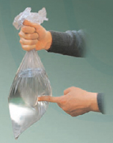
用手指触压装满水的塑料袋，手有被压的感觉——水对容器侧壁有压强
3.如图所示，把下部蒙有橡皮膜的空玻璃管插入水中，橡皮膜的形状有什么变化？
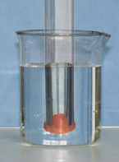
把下部蒙有橡皮膜的空玻璃管插入水中，橡皮膜向上凸起——水的内部有压强。
实验表明，液体对容器底部和侧壁有压强；液体内部有压强。
（二）活动 探究影响液体内部压强的因素
猜想与假设
学生甲：液体内部的压强可能与深度有关，深度越大，压强越大。
学生乙：可能与方向有关，向下的压强比向上的压强大。
你认为液体内部压强的大小可能与哪些因素有关？
猜想1：液体内部压强的大小可能与液体深度有关？
猜想2：液体内部压强的大小可能与液体密度有关？
猜想3：液体内部压强的大小可能与方向有关？
∙∙∙∙∙∙∙
设计与实验
1.观察压强计
（1）试一试，用手指轻轻按压强计上金属盒的橡皮膜，U形管两端的液面发生什么变化？
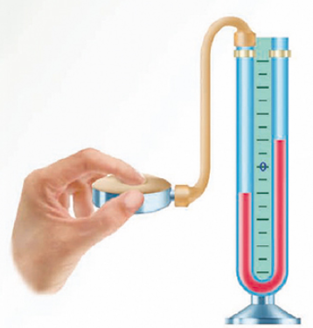
U形管两端的液面高度差——压强的大小。
（2）如图所示，压强计显示的是液体中哪个位置的压强？压强计是怎样显示压强的大小的？
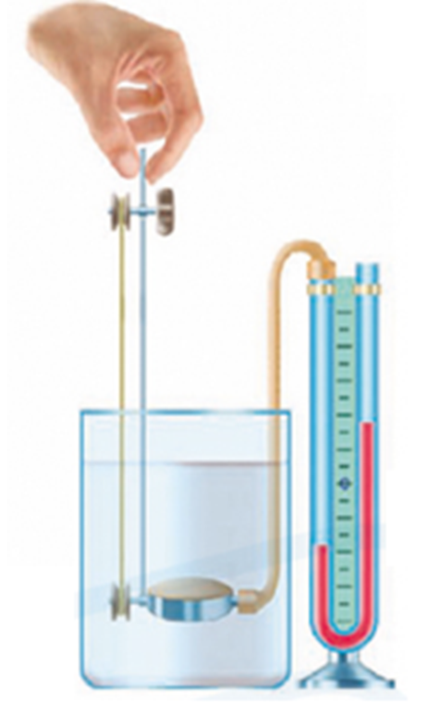
压强计显示的是液体中金属膜位置的压强；压强计U形管两端液面高度差显示压强的大小。
当探头上的橡皮膜受到压强时，U形管两边的液面出现高度差，压强越大，液面高度差越大。
设计与实验
2.用压强计研究液体内不同深度、不同方向的压强的大小。
（1）如图所示，将压强计的金属盒放入水中某一深度处，记录U形管两侧液面的高度差h。
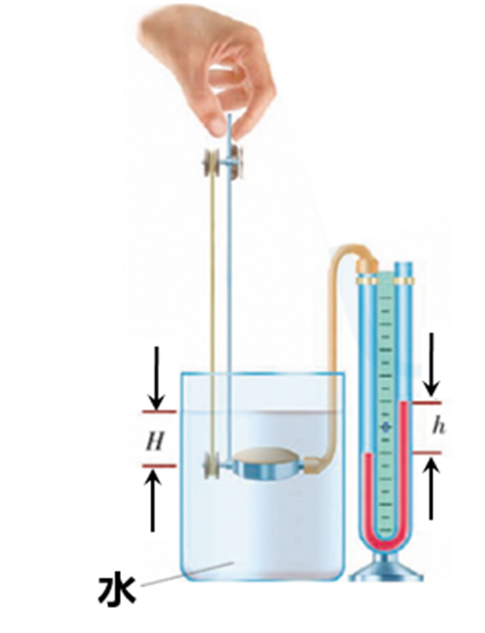
（2）保持金属盒在水中的深度不变，改变它的方向，记录U形管两侧液面的高度差。
（3）改变金属盒在水中的深度H，重复上述步骤。
（4）如图所示，将水槽中的水换成浓盐水，重复上述步骤，将实验数据记录在下面大的表格中。
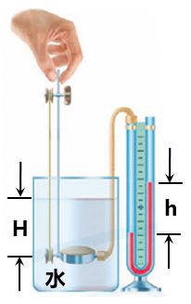
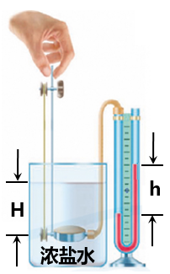

金属盒的深度H/cm | 金属盒的方向 | 压强计U形管两侧液面 的高度差
金属盒的深度H/cm | 金属盒的方向 | 金属盒在水中 h/cm | 金属盒在盐水中h'/cm
5 | 上
5 | 下
5 | 左
5 | 右
8 | 上
8 | 下
8 | 左
8 | 右

交流与小结 怎样分析实验数据？关于液体内部的压强，你得到了哪些结论？
大量事实表明：液体内部某一点，来自各个方向的压强大小相等；在同一深度，各点的压强大小相等；深度增大，液体压强也随之增大；液体的压强还与液体的密度有关，在深度相同时，密度越大，压强越大。
利用微小压强计演示探究在一点上液体压强的特点。
4、分析与论证：液体压强规律：
（1）液体内部各个方向上都有压强。
（2）在液体的同一深度，各个方向的压强大小相等。
（3）液体内部的压强，随深度的增加而增大。
（4）液体的压强还跟液体的密度有关。

（三）信息库 液体内部压强的大小
对微小压强计来说，探头上的橡皮膜的凹凸情况反映了液体压强的大小。据此，我们将一端带橡皮膜的玻璃管插入水中，来确定液体压强的大小。在空气中橡皮膜是平的，插入水中，橡皮膜向内凸起，说明液体对橡皮膜有向上的压强和压力。
对微小压强计来说，探头上的橡皮膜的凹凸情况反映了液体压强的大小。据此，我们将一端带橡皮膜的玻璃管插入水中，来确定液体压强的大小。在空气中橡皮膜是平的，插入水中，橡皮膜向内凸起，说明液体对橡皮膜有向上的压强和压力。
给膜施加一个向下的力，使膜恢复水平，由二力平衡条件可知，施加的力与液体对膜向上的压力大小相等。只要测出施加的力就知道了向上压力的大小。
可以在管内加水来施加这个力，这样通过计算水受到的重力就知道施加了多大的力。
也可以在管内加沙子来施加这个力∙∙∙∙∙∙
这样计算压力很巧妙，物理学中有许多量是通过这种间接测量得到的！
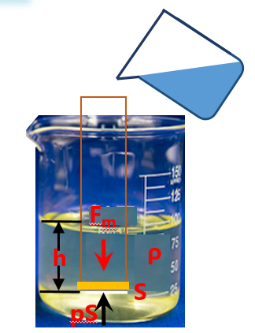
如图所示，在玻璃管中注入水，观察橡皮膜的变化。当橡皮膜没有凹凸时，观察玻璃管内水的高度，你会发现什么？
实验表明，当玻璃管中水与烧杯中的水面相平时，橡皮膜没有凹凸，静止水平。
设玻璃管的横截面积为S，水的密度为ρ_{水}，水的深度为h，则
水的体积V=Sh
水的质量m=ρ水V=ρ水Sh
水的重力G=mg=ρ水Shg
水中对橡皮膜的压强
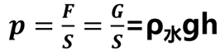
同理可得，若液体的密度为ρ_{液}，则液体内部的压强p=ρ_{液}gh
p=ρhg
液体压强p单位：帕（Pa）
液体密度ρ单位：千克/米³(kg/m³)液体深度h单位：米（m）
g=9.8N/kg
液体的压强p=ρhg,
表明：液体压强p的小只跟液体的深度h和液体的密度ρ有关。
液体压强的大小
液体的压强
液体对容器的底部和侧壁都有压强，液体内部有压强。
测量压强：压强计。液柱差大，压强大。
液体压强的特点
液体内部各个方向上都有压强；
在同一深度，各个方向的压强大小相等；
液体内部的压强，随深度的增加而增大。
液体压强还跟液体的密度有关。

三、板书设计

液体压强的大小p=ρhg
液体压强p单位：帕（Pa）
液体密度ρ单位：千克/米³(kg/m³)
液体深度h单位：米（m）；g=9.8N/kg。
液体压强p的大小只跟液体的深度h和液体的密度ρ有关。

四、达标练习
1. 下列说法错误的是 （ ）
A.压强计将橡皮膜受到的压强转换为液柱差
B.液体对容器底部有压强
C.液体对容器侧壁没有压强
D.液体内部有压强
2．下列说法错误的是 （ ）
A.在液体内部向各个方向都有压强
B.在同一深度，液体向下的压强大于向上的压强
C.液体内部的压强随深度的增加而增大
D.液体内部的压强大小还跟液体的密度有关
3．下列说法正确的是 （ ）
A. 拦河坝上窄下宽是由水越深压强越小
B. 同样的烧杯装满水和酒精，杯底受到的压强相等
C. 深海潜水器特制材料，是因为深海处压强很大
D. 面盆和矿泉水瓶装满水面盆底受到的压强大
4．如图所示，容器A、B、C中分别装有水、水、酒精，则液体对容器底部压强最大的是（ ）
A. 容器A
B. 容器B
C. 容器C
D. 一样大
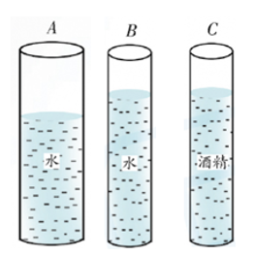
5．一个试管装适量的水，由竖直变倾斜，试管底部受到水的压强 （ ）
A.由大变小
B.不变
C.由小变大
D.无法判断
参考答案：1.C；2.B；3.C；4.B；5.A。

五、作业：P84T1

家庭作业：P84 T2、T3

教学反思
本节课的设计主要采用学生实验探究的教学方式，以小组为基本单位，让学生经历比较完整的猜想、方案设计到实验实施、结论分析、交流总结的探究过程，是一次较好的探究教学的尝试。教学过程中要注意调节好课堂气氛，兼顾对集体与个人的指导。尽量保证所有学生都能最大程度地参与到课堂探究中来。

